***Анализ квантовых вычислительных ресурсов при реализации основных квантовых алгоритмов на кудитных системах***

***Чудаков Александр Сергеевич***

Студент магистратуры

Московский государственный университет имени М.В.Ломоносова,

физический факультет, Москва, Россия

E–mail: RoskFaik@gmail.com

В последние годы все чаще проводятся исследования по работе с квантовыми алгоритмами на системах большей размерности, чем имеет обычный кубит. Они получили название кудитных систем. В отличие от кубитов, при работе с кудитами используются дополнительные энергетические уровни, что может значительно влиять на количество требуемых элементов квантового процессора для выполнения алгоритмов. Таким образом, целью настоящей работы является анализ квантовых вычислительных ресурсов при реализации таких основных алгоритмов, как квантовое преобразование Фурье и алгоритм Гровера на кудитных системах. В ходе работы было реализовано моделирование алгоритма QFT на кудитных системах с размерностью $d$ от 2 до 8 для преобразования вектора размерностью 1024. Для кудитов размерности 2 было реализовано моделирование алгоритма Гровера. А также проведено сравнение количества однокудитных и двухкудитных операций в зависимости от размерности кудита и получены соответствующие графики.

Рассмотрим алгоритм квантового преобразования Фурье в случае кубитов. В этом случае действие оператора QFT можно представить формулой ниже

$$\begin{aligned}\left|\left.j\right\rangle \right.\underset{→}{QFT}\frac{1}{\sqrt{N}}\sum_{k=0}^{N-1}{e^{\frac{2πijk}{N}}\left|\left.k\right\rangle \right.}\# \left(1\right)\end{aligned}$$

Также важно упомянуть, что при реализации QFT используется контролирующая операция $R_{k}$ над кубитами, матрица которого имеет следующий вид

$$\begin{aligned}R_{k}≡\left[\begin{matrix}1 & 0 \\ 0 & e^{\frac{2πi}{2^{k}}}\end{matrix}\right]\# \left(2\right)\end{aligned}$$

Таким образом, вы можете видеть алгоритм QFT для системы на кубитах на рис.1.

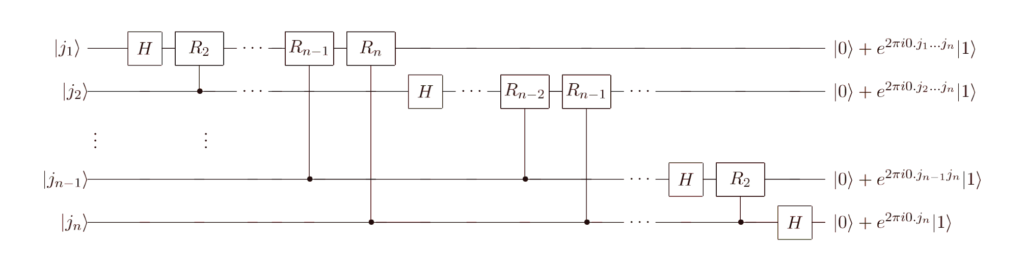

Рис.1 Схема алгоритма квантового преобразования Фурье в случае кубитной системы

Далее рассмотрим алгоритм квантового преобразования Фурье в случае кудитов размерности $d$ [1, 2]. В этом случае действие оператора QFT можно представить формулой ниже

$$\begin{aligned}\left|\left.j\right\rangle \right.\underset{→}{QFT}\frac{1}{d^{\frac{n}{2}}}\sum_{k=0}^{d^{n}-1}{e^{\frac{2πijk}{d^{n}}}\left|\left.k\right\rangle \right.}\# \left(3\right)\end{aligned}$$

Также важно, что при реализации QFT используется контролирующая операция над кудитами, где в роли этой операции выступает гейт $R_{k}^{d}$ [1], который является обобщением $R_{k}$ на случай кудита размерности $d$. Матрица оператора имеет следующий вид

$$\begin{aligned}R_{k}^{d}≡\left(\begin{matrix}1 & 0 & … & 0 \\ 0 & e^{\frac{2πi}{d^{k}}} & … & 0 \\ ⋮ & ⋮ & ⋱ & ⋮ \\ 0 & 0 & … & e^{\frac{2πi\left(d-1\right)}{d^{k}}}\end{matrix}\right)\# \left(4\right)\end{aligned}$$

Таким образом, на рис.2 вы можете видеть кудитный алгоритм QFT.

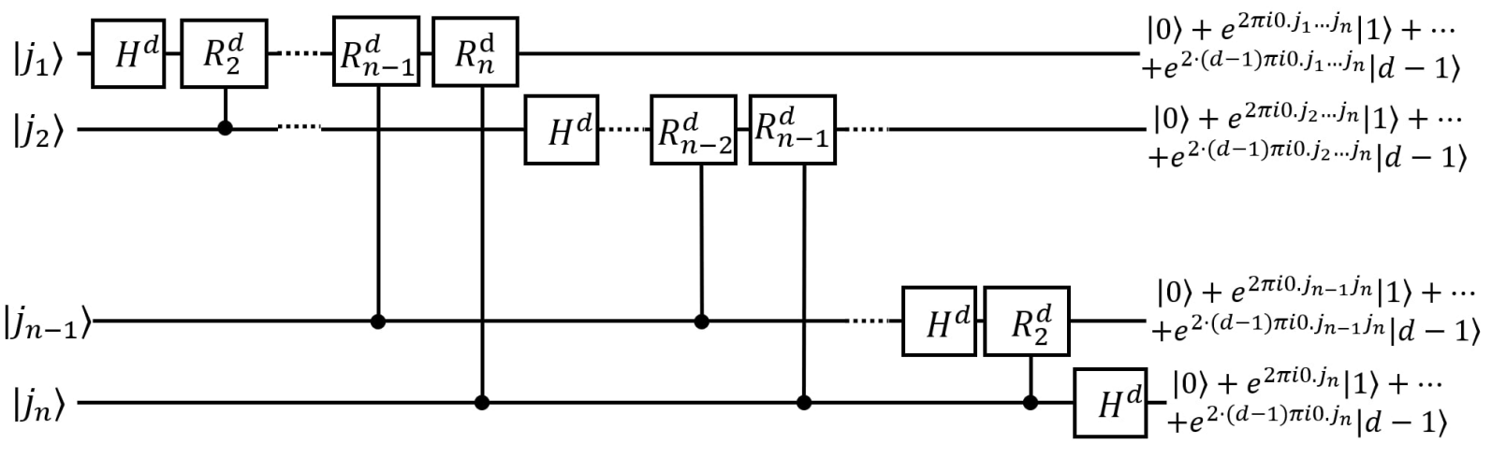

Рис.2 Схема алгоритма квантового преобразования Фурье в случае кудитной системы

Как уже упоминалось выше, было проведено моделирование данного алгоритма на кудитных системах с размерностью $d$ от 2 до 8 для преобразования входного вектора состояния размерностью 1024. После чего проведено сравнение количества однокудитных и двухкудитных операций в зависимости от размерности кудита и получены соответствующие графики, которые представлены на рис.3.

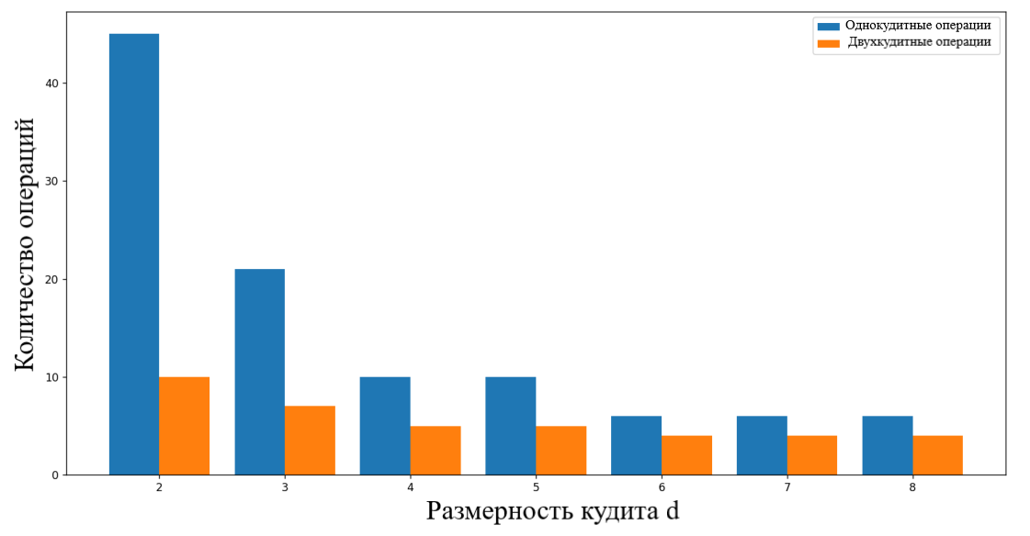

Рис.3. Графики зависимости количества однокудитных и двухкудитных операций от размерности кудита $d$ при преобразовании вектора состояния размерности 1024

**Литература**

[1] Yuchen Wang, Zixuan Hu, Barry C. Sanders, and Sabre Kais, Qudits and high-dimensional quantum computing. Front. Phys. 8, 479 (2020).

[2] A.S. Nikolaeva, E.O. Kiktenko, and A.K. Fedorov, Efficient realization of quantum algorithms with qudits. (2022).